/*- | ТЕРРИТОРИАЛЬНЫЙ ОРГАН ФЕДЕРАЛЬНОЙ СЛУЖБЫ ГОСУДАРСТВЕННОЙ СТАТИСТИКИ ПО ВЛАДИМИРСКОЙ ОБЛАСТИ
17 октября 2019 г. |  | Пресс-релиз

Миграция - важный фактор изменения
демографической ситуации

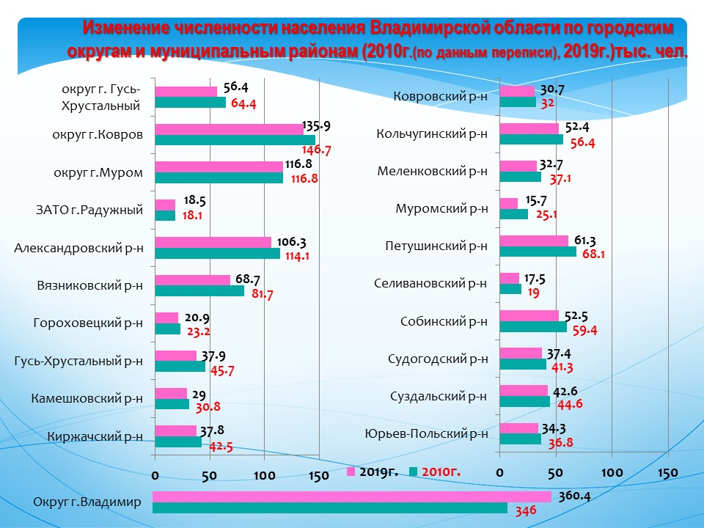

Человеческий потенциал - главное богатство любой территории. Владимирская область не входит в число территорий, где ситуацию можно назвать благополучной.

Приведем цифры демографии по Владимирской области за 9 лет (см. инфографику). О приросте населения могут говорить только два наших города (округа): г. Владимир и самый молодой в историческом и демографическом плане (по данным ВПН-2010 средний возраст горожан был моложе остальных) ЗАТО г. Радужный. Есть основания предполагать, что этот статус он сохранит и по итогам ВПН-2020. Впрочем, новая перепись даст ответ не только по среднему возрасту всего населения муниципальных образований, но и в разрезе гендерной принадлежности тоже.

Если в г. Радужном прирост- 400 человек, то во Владимире - 14.4 тысячи. Демографическую стабильность показывает округ Муром - 116.8 тысячи человек. Исключительность явления в г. Владимире диктует повышенный интерес. На начало 2019 г. в округе проживает почти 360,4 тысячи человек, из них селян - 2,5 тысячи (0,7%). При переписи населения 2010г. селян было на 160 человек больше (2658). Как видим, сельская местность округа Владимира теряет людей незначительно. Это показывает статистика и за прошлый год: на фоне прироста городского населения Владимира - плюс 883 человека, число сельских жителей изменилось весьма незначительно - минус 34.
Так кто же они, новые жители города? В последние годы на фоне превышения смертности над рождаемостью, основным источником пополнения жителей города становится внутрирегиональная миграция. Например, в 2018 г. прибыло 5,8 тысячи, убыло 3,6 тысячи человек, положительное сальдо - более 2,2 тыс. человек (2017 г. – 2,0 тысячи). Межрегиональная миграция дает отрицательное сальдо, а у международной миграции сальдо хоть и положительное, но весьма незначительное (за 2018г. в пределах 100 человек).

Но вернемся к инфографике. Сокращение жителей произошло во всех муниципальных образованиях области, за исключением тех, о которых сказано выше. Больше население сократилось в Вязниковском районе (13 тысяч), в округе Ковров (10,8 тыс.), Муромском районе – (9,4 тысячи), округе Гусь-Хрустальный (8 тысяч), Александровском и Гусь-Хрустальном районах (по 7,8 тысячи), Петушинском районе (6,8 тысячи).
Меньше потери в Ковровском -1,3 тыс., Селивановском - 1,5 тыс. Камешковском – 1,8 тыс., Гороховецком районах – 2,3 тыс.
Окончательное слово за переписью населения 2020. Текущая статистика, как известно, базируется на данных ВПН-2010 плюс-минус цифры естественного движения и миграции. Чем больше времени проходит, тем больше вероятность возникновения погрешности.

Солдатова Наталья Михайловна,
специалист Владимирстата по взаимодействию со СМИ
тел. (4922) 534167; моб. 8 930 740 88 65
mailto: P33_nsoldatova@gks.ru
https://vladimirstat.gks.ru

Владимирстат в социальных сетях:
https://www.facebook.com/profile.php?id=100032943192933
https://vk.com/public176417789
https://ok.ru/profile/592707677206
https://www.instagram.com/vladimirstat33/?hl=ru

При использовании материалов Территориального органа Федеральной службы государственной статистики по Владимирской области в официальных, учебных или научных документах, а также в средствах массовой информации ссылка на источник обязательна

